- TOUR LO MEJOR DE CHINA - 10 DÍAS
Beijing (3n)- Xi’an (2n) – Guilin (2n) - Shanghai (2n)
SALIDAS DEL 24/03/20 A 05/11/20 Y 01/03/2021 AL 23/03/2021: LUNES, MARTES Y JUEVES (mínimo 2 pasajeros).
SALIDAS DEL 06/11/20 A 08/02/21 Y 18/02/2021 AL 28/02/2021: LUNES (mínimo 2 pasajeros), MARTES Y JUEVES (mínimo 4 pasajeros).
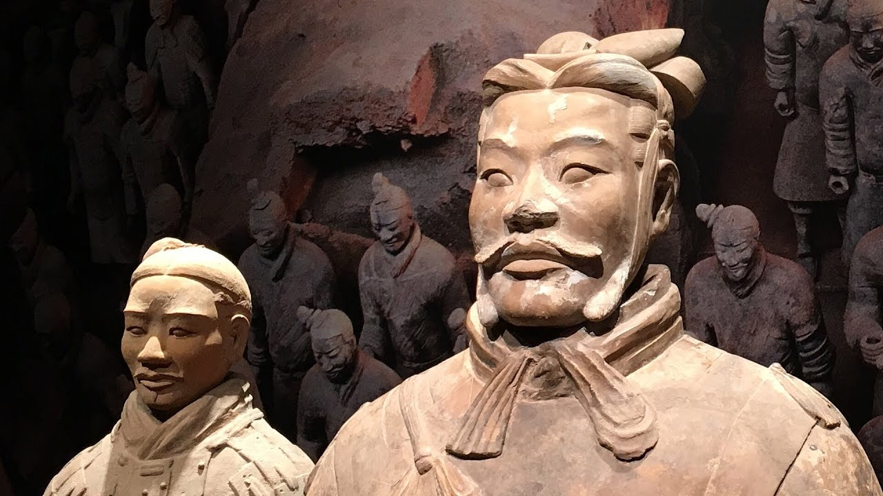
ITINERARIO:
01 BEIJING
Llegada a Beijing, Capital de la República Popular China. Traslado al hotel. Resto del día libre, almuerzo no incluido. Alojamiento.
02 BEIJING (Ciudad Prohibida + Palacio de Verano)
Desayuno Buffet. Durante este día visitaremos: El Palacio Imperial, conocido como “la Ciudad Prohibida”, La Plaza Tian An Men, una de las mayores del mundo, y El Palacio de Verano que era un jardín veraniego para la casa imperial de la Dinastía Qing. Almuerzo incluido.
OPCIONAL NO INCLUIDO: Por la noche asistencia a un Espectáculo de Acrobacia, con un costo adicional que le cotizamos aparte del paquete, como abajo mencionado. Alojamiento.
03 BEIJING (Gran Muralla + Parque Olímpico)
Desayuno Buffet. Excursión a La Gran Muralla (Paso Juyongguan o Badaling según la operativa concreta de Fantástica China), espectacular y grandiosa obra arquitectónica, cuyos añales cubren más de 2.000 años. Almuerzo incluido. Por la tarde vuelta a la ciudad y hacemos una parada cerca del “Nido del Pájaro”(Estadio Nacional) y el “Cubo del Agua”(Centro Nacional de Natación) para tomar fotos (sin entrar en los estadios). Terminaremos con la cena de bienvenida degustando el delicioso Pato Laqueado de Beijing. Alojamiento.
04 BEIJING – XI’AN EN TREN DE ALTA VELOCIDAD, TAMBIÉN CON OPCIÓN EN AVIÓN
Desayuno Buffet. Visita del Templo del Cielo, construido en 1420 con una superficie de 267 ha, donde los emperadores rezaban por las buenas cosechas. Almuerzo incluido. Por la tarde, traslado a la estación de tren para tomar el TREN DE ALTA VELOCIDAD en la Clase Turista a Xi´an (OPCIÓN: Traslado al apt para tomar el VUELO DEL MISMO TRAYECTO BJS-XIA con cierto suplemento), antigua capital de China con 3.000 años de existencia, única capital amurallada y punto de partida de la famosa “Ruta de la Seda”. Traslado al hotel. Alojamiento.
05 XI’AN (Museo de Guerreros y Corceles)
Desayuno Buffet. Hoy visitaremos el famoso Museo de Guerreros y Corceles de Terracota, en el que se guardan más de 6.000 figuras de tamaño natural, que representan un gran ejército de guerreros, corceles y carros de guerra que custodian la tumba del emperador Qin. Almuerzo incluido. Por la tarde visitaremos a la Pequeña Pagoda de la Oca Silvestre (sin subir), hallada dentro del Templo Jianfu, a aproximadamente un kilómetro al sur de la zona urbana de Xi´an, y finalizaremos con una visita a la Gran Mezquita con Barrio Musulmán. Alojamiento.
06 XI’AN – GUILIN
Desayuno Buffet. Vuelo hacia Guilin. Almuerzo NO está incluido. Llegada y traslado al hotel. Alojamiento.
07 GUILIN (Crucero por Rio Li)
Desayuno Buffet. En este día, realizaremos un crucero por el Río Li, que goza de una reputación mundial por “la soberana hermosura paisajística” conformada por colinas verticales surcadas por ríos de aguas diáfanas con grutas fantásticas. Almuerzo a bordo. Por la tarde terminaremos con la visita de la Gruta de Las Flautas de Caña. Alojamiento.
08 GUILIN - SHANGHAI
Desayuno Buffet. Tomamos el vuelo rumbo a Shanghai. Almuerzo NO está incluido. Llegada y traslado al hotel. Alojamiento.
(*Nota Importante: Las visitas de Shanghai se podrían hacer en el Día 07 según la situación concreta. El proveedor se reserva el derecho a realizar dicho cambio en destino sin que ello suponga ningún reembolso ni aviso previo.)
09 SHANGHAI
Desayuno Buffet. Un tour del día completo del Jardín Yuyuan , el Barrio Antiguo, el Templo de Buda de Jade y el Malecón de la Ciudad. Almuerzo incluido. Alojamiento.
10 SHANGHAI
Desayuno Buffet. A la hora indicada, traslado al aeropuerto y fin de nuestros servicios.

PRECIOS POR PERSONA (EN USD) PARA TOUR REGULAR NO.5
Temporada | 24 Mar - 19 May | 20 May - 22 Ago | 23 Ago - 5 Nov | 6 Nov - 8 Feb/2021 | 18 Feb/2021- 23 Mar/2021
EN DOBLE | 1,786 | 1,760 | 1,853 | 1,706 | 1,747
SUP. SINGLE | 560 | 520 | 627 | 466 | 520

- Los precios arriba mencionados son válidos para las salidas de Lunes, Martes y Jueves.
SUPLEMENTOS POR PERSONA EN DLB (EN USD)
DETALLE | PRECIO POR PERSONA
Suplemento de la asistencia al espectáculo de acrobacia en Beijing para dia 2. | 47
Suplemento de cambiar en dia 4 el tren rápido Bjs-Xia por el vuelo del mismo trayecto con tasas. (Solo aplica para salidas de lunes, martes y jueves). | 187

- Los precios arriba mencionados son válidos para salidas de lunes, Marte y jueves durante las temporadas indicadas.
- Confirmación inmediata desde 2 pax como lo mínimo con servicios regulares.
- Los precios y la disponibilidad para combinar con las otras salidas semanales estarán a consulta.
CIUDAD | HOTEL PREVISTO O SIMILAR
Beijing | V-Continent Beijing Parkview Wuzhou 5*  Prime Hotel 5*  Wanda Realm Beijing -equivalente a 5*
Xi’an | Grand Noble -equivalente a 5*  Swisstouches Xi’an -equivalente a 5*
Guilin | Lijiang Waterfall 5*  Sheraton 5*
Shanghai | Grand Mercure Century Park 5*  Guoman Shanghai 5*
NOTAS IMPORTANTES
SALIDAS DIARIAS DURANTE TODO EL AÑO
Mar24-Nov5,2020 , Mar1-23,2021 - Salidas diarias garantizadas desde 2 pax, con confirmación inmediata.
Nov6,2020- Feb8,2021 , Feb18-28,2021 - Salidas de Lunes, garantizadas desde 2 pax con confirmación inmediata; - Salidas Martes-Domingo, garantizadas desde 4 pax con confirmación inmediata.
En caso de ser una reserva de menos que 4 pax, favor de consultarnos en su momento para ver si podemos juntarlos con otros pax ya apuntados en la misma salida. - No hay salida durante Feb 9-17,2021 debido al Año Nuevo Chino 202

